Московский авиационный институт
(национальный исследовательский университет)

Институт № 8 «Информационные технологии и прикладная математика»
Кафедра 806 «Вычислительная математика и программирование»

Курсовой проект по курсу «Базы данных»
Тема: «Предприятие по сборке, комплектации и продаже персональных компьютеров и периферийного оборудования»

Студенты:
Бирюков В. В., Волков М. А.,
Инютин М. А., Фёдоров А. С.
Преподаватель: Кузнецова Е. В.
Группа: М8О-307Б-19
Дата:
Оценка:
Подпись:

Техническое задание
разработки информационный системы
«Предприятие по сборке, комплектации и продаже персональных компьютеров и периферийного оборудования»

1. Техническое задание
Постановка задачи: разработать прикладное программное обеспечение деятельности предприятия по сборке комплектации и продаже персональных компьютеров и периферийного оборудования. Предприятие предоставляет своим клиентам возможность как выбрать готовую комплектацию компьютера, так и самолично ее подобрать из ассортимента комплектующих, предоставляемого заказчиком. Также предприятие занимается продажей периферийного оборудования. Клиенту предоставляется возможность приобрести как периферию на выбор, так и купить ее единым комплектом и продажа вида готовая комплектация + набор периферии.

2. Требования к функциональности
Система работает в паре сайтом магазина и должна обеспечить работу следующих компонентов.
- Формирование договора купли-продажи;
- Выбор комплектации компьютера;
- Возможность обновления базы данных;
- Поиск информации в базе данных;
- Безопасное удаление неактуальных записей

Схема базы данных
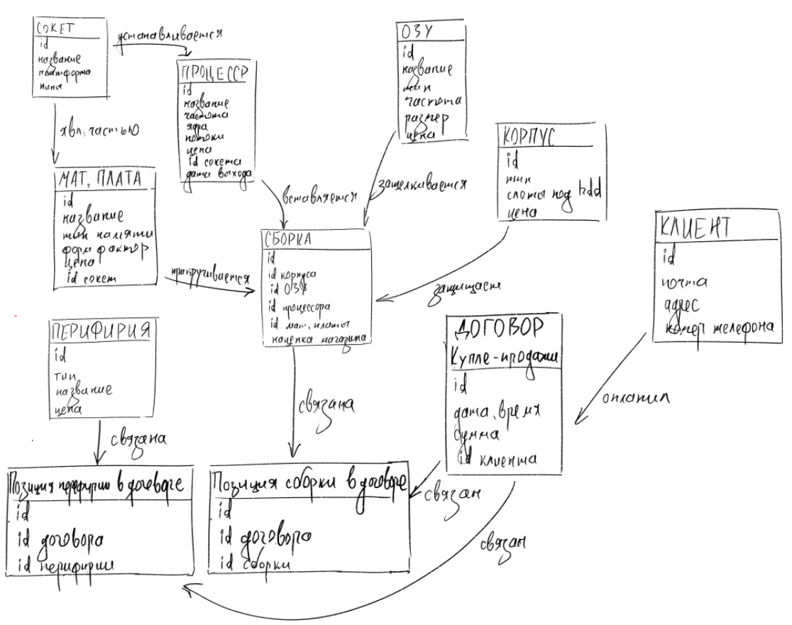

3. Требования к интерфейсу
- Форма для создания договора купли-продажи;
- Форма для создания сборки;
- Автоматическое формирование отчета о доходах и расходах магазина за месяц/год;
- Автоматическое формирование отчета о наиболее популярных товарах и конфигурациях ПК;
- Список заказов для пополнения ассортимента

4. Требования к безопасности
Некорректная работа пользователя не должна приводить к неисправности базы данных.

5. Инструменты
- CASE-средство – Erwin Data Modeler;
- СУБД – Microsoft Visual FoxPro 9.0

ErWin и код генерации

1. Логическая модель
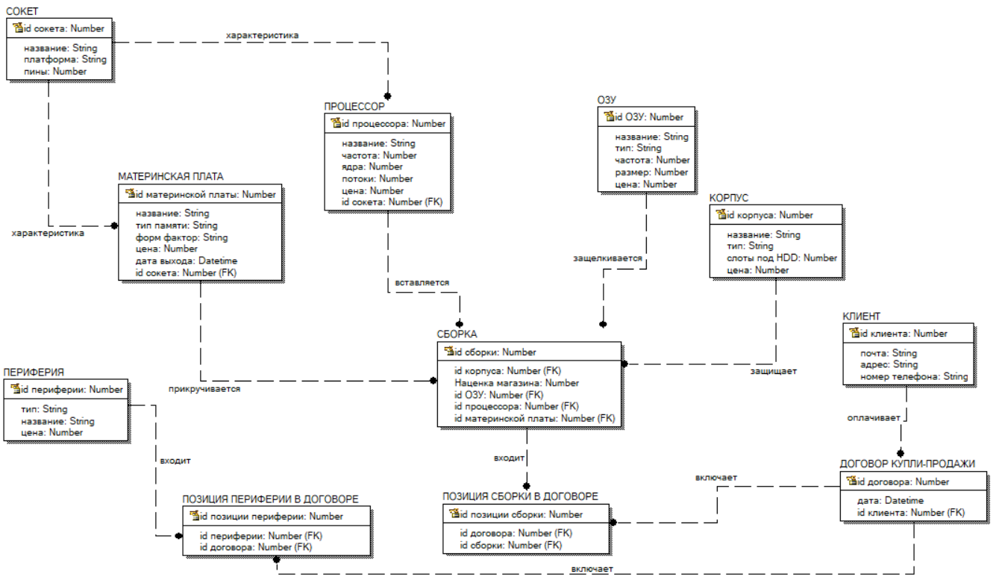

2. Физическая модель
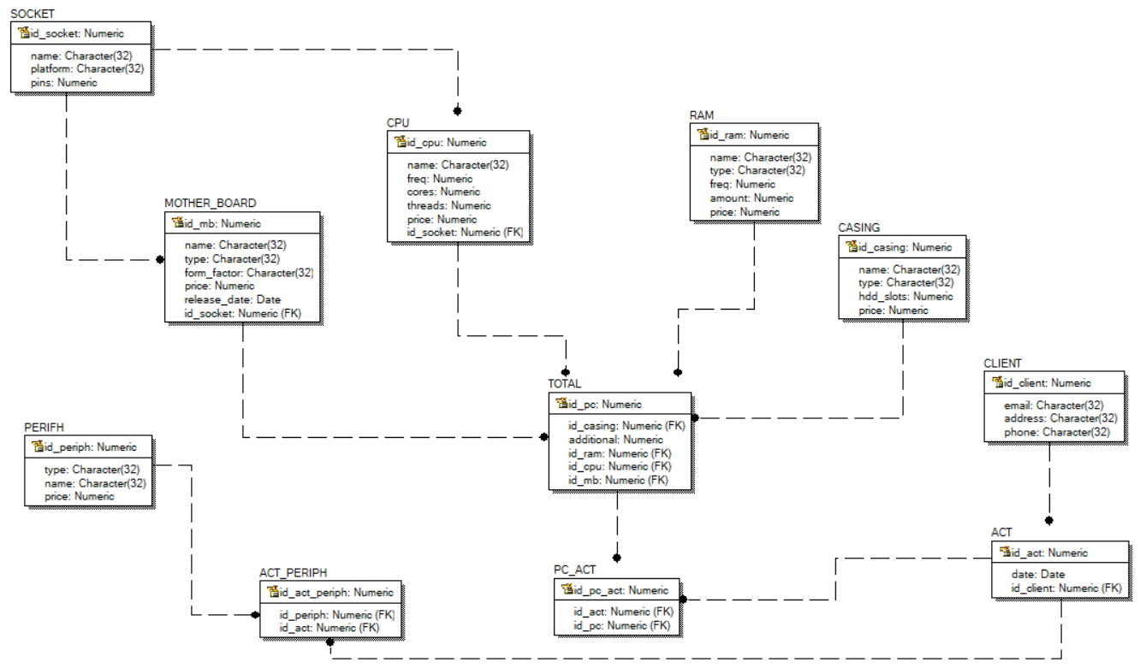

3. Код генерации

CREATE TABLE ACT
(
id_act Numeric NOT NULL,
date Date NULL,
id_client Numeric NOT NULL
);

CREATE TABLE ACT_PERIPH
(
id_periph Numeric NOT NULL,
id_act Numeric NOT NULL,
id_act_periph Numeric NOT NULL
);

CREATE TABLE CASING
(
id_casing Numeric NOT NULL,
name Character(32) NULL,
type Character(32) NULL,
hdd_slots Numeric NULL,
price Numeric NULL
);

CREATE TABLE CLIENT
(
id_client Numeric NOT NULL,
email Character(32) NULL,
address Character(32) NULL,
phone Character(32) NULL
);

CREATE TABLE CPU
(
id_cpu Numeric NOT NULL,
name Character(32) NULL,
freq Numeric NULL,
cores Numeric NULL,
threads Numeric NULL,
price Numeric NULL,
id_socket Numeric NOT NULL
);

CREATE TABLE MOTHER_BOARD
(
id_mb Numeric NOT NULL,
name Character(32) NULL,
type Character(32) NULL,
form_factor Character(32) NULL,
price Numeric NULL,
release_date Date NULL,
id_socket Numeric NOT NULL
);

CREATE TABLE PC_ACT
(
id_pc_act Numeric NOT NULL,
id_act Numeric NOT NULL,
id_pc Numeric NOT NULL
);
CREATE TABLE PERIFH
(
id_periph Numeric NOT NULL,
type Character(32) NULL,
name Character(32) NULL,
price Numeric NULL
);

CREATE TABLE RAM
(
id_ram Numeric NOT NULL,
name Character(32) NULL,
type Character(32) NULL,
freq Numeric NULL,
amount Numeric NULL,
price Numeric NULL
);

CREATE TABLE SOCKET
(
id_socket Numeric NOT NULL,
name Character(32) NULL,
platform Character(32) NULL,
pins Numeric NULL
);

CREATE TABLE PC
(
id_casing Numeric NOT NULL,
additional Numeric NULL,
id_pc Numeric NOT NULL,
id_ram Numeric NOT NULL,
id_cpu Numeric NOT NULL,
id_mb Numeric NOT NULL
);

FoxPro и описание таблиц

1. Общая схема

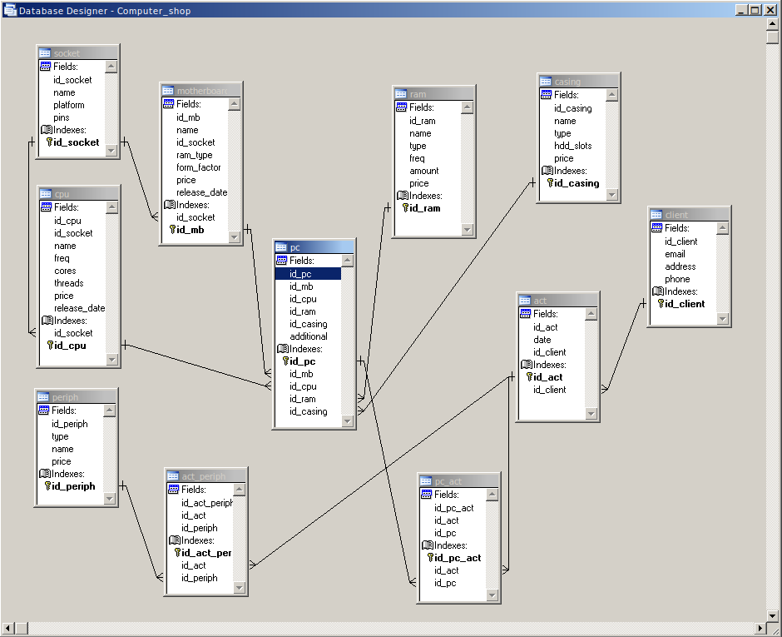
2. Таблицы

Таблица «socket» описывает сокет процессора и материнской платы. Атрибуты:
- id_socket – идентификатор описываемого сокета (integer 4, первичный ключ)
- name – название сокета (character 32)
- platform – название платформы (character 8)
- pins – количество контактов (integer 4)

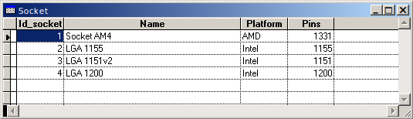

Таблица «cpu» описывает центральный процессор. Атрибуты:
- id_cpu – идентификатор описываемого процессора (integer 4, первичный ключ)
- id_socket – идентификатор сокета процессора (integer 4, внешний ключ)
- name – название процессора (character 32)
- freq – тактовая частота процессора (integer 4)
- cores – количество ядер процессора (integer 4)
- threads – количество потоков процессора (integer 4)
- price – цена процессора (integer 4)
- release_date – дата выпуска процессора (date 8)

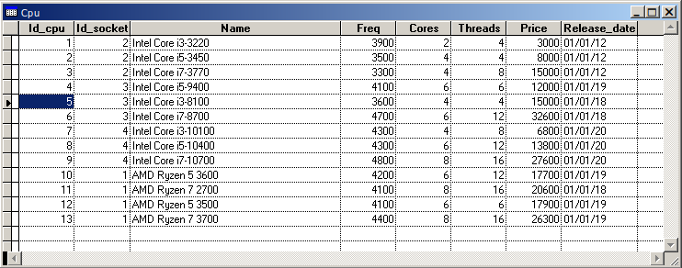
Таблица «ram» описывает оперативную память компьютера. Атрибуты:
- id_ram – идентификатор описываемого модуля оперативной памяти (integer 4, первичный ключ)
- name – название модуля оперативной памяти (character 32)
- type – тип оперативной памяти (character 8)
- freq – частота модуля оперативной памяти (integer 4)
- amount – количество памяти в модуле (integer 4)
- price – цена одного модуля памяти (integer 4)

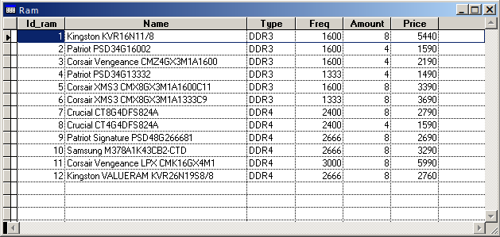

Таблица «motherboard» описывает материнскую (главную) плату компьютера. Атрибуты:
- id_mb – идентификатор описываемой материнской платы (integer 4, первичный ключ)
- name – название материнской платы (character 32)
- id_socket – идентификатор поддерживаемого сокета (integer 4, внешний ключ)
- ram_type – тип поддерживаемой оперативной памяти (character 8)
- form_factor – форм-фактор платы (character 8)
- price – цена материнской платы (integer 8)
- release_date – дата выпуска материнской платы (date 8)

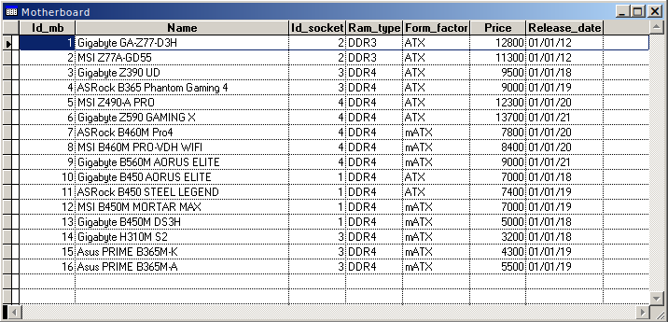
Таблица «casing» описывает корпус компьютера. Атрибуты:
- id_casing – идентификатор описываемого корпуса (integer 4, первичный ключ)
- name – название корпуса (character 32)
- type – тип корпуса (character 8)
- hdd_slots – количество внутренних слотов для жёстких дисков (integer 4)
- price – цена корпуса (integer 4)

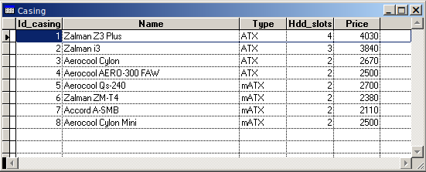

Таблица «pc» описывает сборки компьютера. Атрибуты:
- id_pc – идентификатор сборки компьютера (integer 4, первичный ключ)
- id_mb – идентификатор материнской платы (integer 4, внешний ключ)
- id_cpu – идентификатор центрального процессора (integer 4, внешний ключ)
- id_ram – идентификатор оперативной памяти (integer 4, внешний ключ)
- id_casing – идентификатор корпуса (integer 4, внешний ключ)
- additional – дополнительная стоимость сборки компьютера (процент от стоимости компонентов) (integer 4)

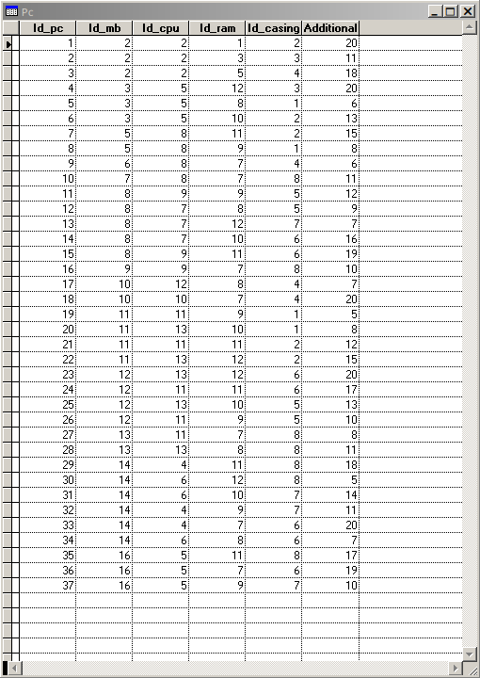

Таблица «periph» описывает периферийное оборудование. Атрибуты:
- id_periph – идентификатор периферийного оборудования (integer 4, первичный ключ)
- type – тип оборудования (character 32)
- name – название оборудования (character 32)
- price – цена периферии (integer 4)

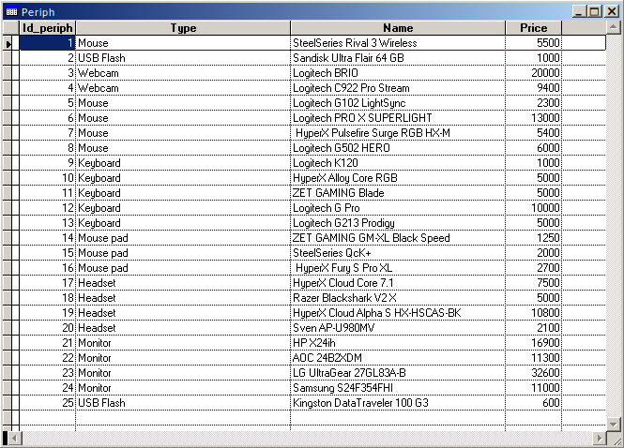
Таблица «client» описывает данные покупателя. Атрибуты:
- id_client – идентификатор покупателя (integer 4, первичный ключ)
- email – электронная почта покупателя (character 32)
- address – адрес покупателя (character 32)
- phone – номер телефона покупателя (character 32)

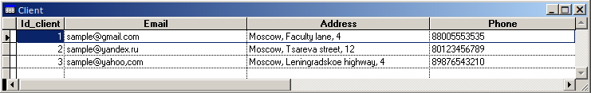

Таблица «act» описывает договор купли-продажи. Атрибуты:
- id_act – идентификатор договора (integer 4, первичный ключ)
- date – дата покупки (date 8, внешний ключ)
- id_client – идентификатор покупателя (integer 4, внешний ключ)

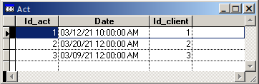
Таблица «pc_act» связывает сборку компьютера с договором купли-продажи. Атрибуты:
- id_pc_act – идентификатор сущности (integer 4, первичный ключ)
- id_act – идентификатор договора купли-продажи (integer 4, внешний ключ)
- id_pc – идентификатор сборки компьютера (integer 4, внешний ключ)

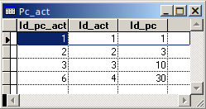
Таблица «act_periph» связывает периферийное оборудование с договором купли-продажи. Атрибуты:
- id_act_periph – идентификатор сущности (integer 4, первичный ключ)
- id_act – идентификатор договора купли-продажи (integer 4, внешний ключ)
- id_periph – идентификатор периферийного оборудования (integer 4, внешний ключ)

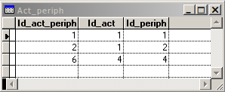

Формы и отчёты

1. Навигационное меню

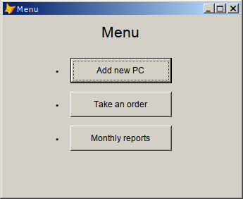
2. Форма для создания договора купли-продажи

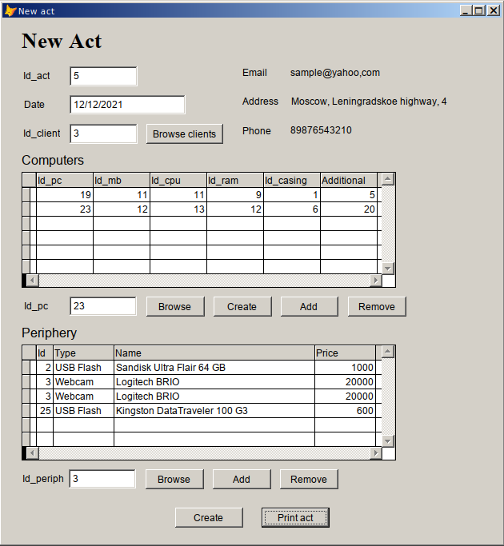

Договор купли-продажи, который создаёт программа

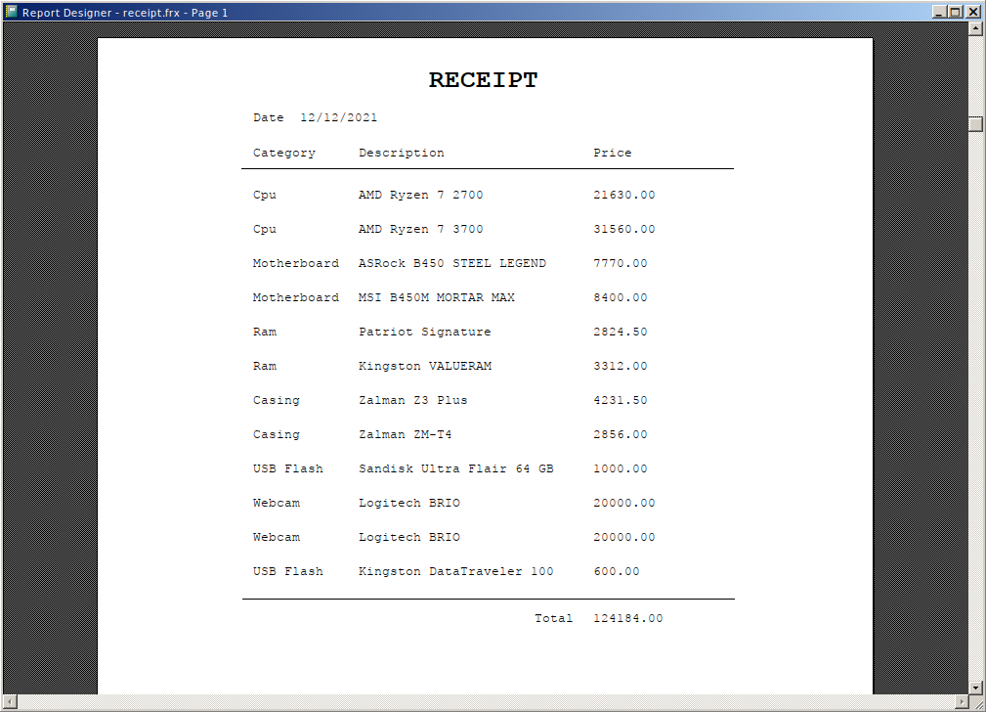
Листинг печати договора купли-продажи
act_id = VAL(thisform.TxtId_act.Value)

SELECT "Cpu" as type, cpu.name as name, cpu.price * (100 + pc.additional) / 100 as price FROM pc_act, pc, cpu;
WHERE pc_act.id_act = act_id AND pc.id_pc = pc_act.id_pc AND cpu.id_cpu = pc.id_cpu AND !DELETED();
UNION ALL;
SELECT "Motherboard" as type, mb.name as name, mb.price * (100 + pc.additional) / 100 as price FROM pc_act, pc, motherboard as mb;
WHERE pc_act.id_act = act_id AND pc.id_pc = pc_act.id_pc AND mb.id_mb = pc.id_mb AND !DELETED();
UNION ALL;
SELECT "Ram" as type, ram.name as name, ram.price * (100 + pc.additional) / 100 as price FROM pc_act, pc, ram;
WHERE pc_act.id_act = act_id AND pc.id_pc = pc_act.id_pc AND ram.id_ram = pc.id_ram AND !DELETED();
UNION ALL;
SELECT "Casing" as type, casing.name as name, casing.price * (100 + pc.additional) / 100 as price FROM pc_act, pc, casing;
WHERE pc_act.id_act = act_id AND pc.id_pc = pc_act.id_pc AND casing.id_casing = pc.id_casing AND !DELETED();
UNION ALL;
SELECT periph.type as type, periph.name as name, periph.price as price FROM periph, act_periph;
WHERE act_periph.id_act = act_id AND periph.id_periph = act_periph.id_periph AND !DELETED();
INTO CURSOR act_report

SELECT act_report

IF RECCOUNT("act_report") > 0 THEN
REPORT FORM 'receipt.frx' PREVIEW
ELSE
MESSAGEBOX("Act is empty", 0, "Error")
ENDIF

3. Форма для создания сборки компьютера

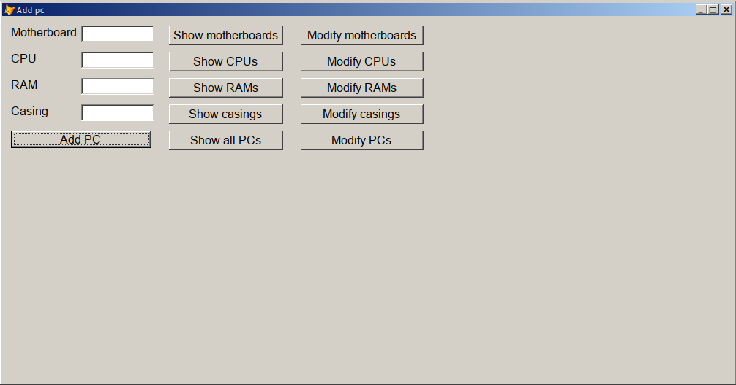
При попытке добавления компьютера с несовместимыми комплектующими программа выдаёт сообщение об ошибке

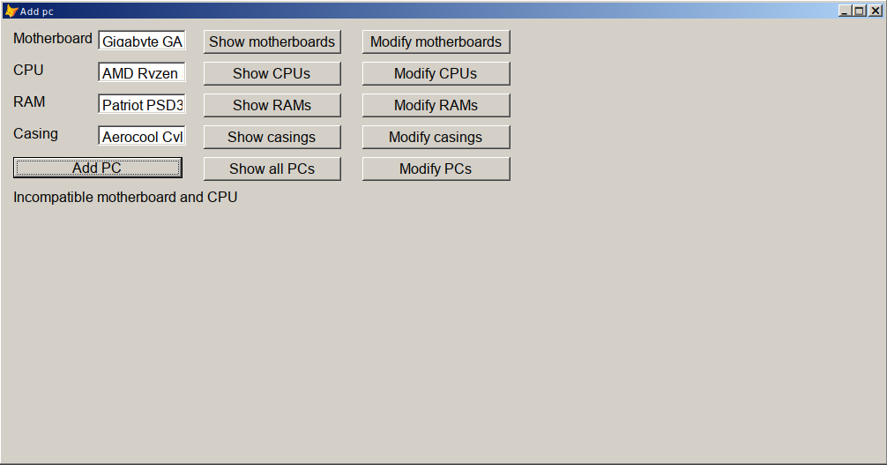
Листинг добавления компьютера
LOCAL name_mb, name_cpu, name_ram, name_casing

name_mb = THISFORM.text_mb.Text
name_cpu = THISFORM.text_cpu.Text
name_ram = THISFORM.text_ram.Text
name_casing = THISFORM.text_casing.Text

THISFORM.label_status.Visible = .T.

SELECT mb.id_mb AS value;
FROM motherboard AS mb INTO CURSOR tmp_id_mb;
WHERE mb.name = name_mb

IF RECCOUNT("tmp_id_mb") = 0
THISFORM.label_status.Caption = "Motherboard not found"
RETURN
ENDIF

SELECT cpu.id_cpu AS value;
FROM cpu INTO CURSOR tmp_id_cpu;
WHERE cpu.name = name_cpu

IF RECCOUNT("tmp_id_cpu") = 0
THISFORM.label_status.Caption = "CPU not found"
RETURN
ENDIF

SELECT mb.id_mb, cpu.id_cpu;
FROM motherboard AS mb, cpu INTO CURSOR tmp_mb_cpu;
WHERE mb.id_socket = cpu.id_socket AND tmp_id_mb.value = mb.id_mb AND tmp_id_cpu.value = cpu.id_cpu

IF RECCOUNT("tmp_mb_cpu") = 0
THISFORM.label_status.Caption = "Incompatible motherboard and CPU"
RETURN
ENDIF

SELECT ram.id_ram AS value;
FROM ram INTO CURSOR tmp_id_ram;
WHERE ram.name = name_ram

IF RECCOUNT("tmp_id_ram") = 0
THISFORM.label_status.Caption = "RAM not found"
RETURN
ENDIF

SELECT mb.id_mb, ram.id_ram;
FROM motherboard AS mb, ram INTO CURSOR tmp_mb_ram;
WHERE mb.ram_type = ram.type AND tmp_id_mb.value = mb.id_mb AND tmp_id_ram.value = ram.id_ram

IF RECCOUNT("tmp_mb_ram") = 0
THISFORM.label_status.Caption = "Incompatible motherboard and RAM"
RETURN
ENDIF

SELECT casing.id_casing AS value;
FROM casing INTO CURSOR tmp_id_casing;
WHERE casing.name = name_casing

IF RECCOUNT("tmp_id_casing") = 0
THISFORM.label_status.Caption = "Casing not found"
RETURN
ENDIF

SELECT mb.id_mb, casing.id_casing;
FROM motherboard AS mb, casing INTO CURSOR tmp_mb_casing;
WHERE mb.form_factor = casing.type AND tmp_id_mb.value = mb.id_mb AND tmp_id_casing.value = casing.id_casing

IF RECCOUNT("tmp_mb_casing") = 0
THISFORM.label_status.Caption = "Incompatible motherboard and casing"
RETURN
ENDIF

SELECT pc.id_pc AS value;
FROM pc INTO CURSOR tmp_pc;
WHERE pc.id_mb = tmp_id_mb.value AND pc.id_cpu = tmp_id_cpu.value AND pc.id_ram = tmp_id_ram.value AND pc.id_casing = tmp_id_casing.value

IF RECCOUNT("tmp_pc") > 0
THISFORM.label_status.Caption = "This PC already exists in database"
RETURN
ENDIF

SELECT MAX(pc.id_pc) AS value;
FROM pc INTO CURSOR tmp_id_pc

SELECT tmp_id_pc.value + 1 AS id_pc, tmp_mb_cpu.id_mb AS id_mb, tmp_mb_cpu.id_cpu AS id_cpu, ram.id_ram AS id_ram, casing.id_casing AS id_casing, MOD(tmp_mb_cpu.id_mb + 29 * tmp_mb_cpu.id_cpu + 29 * 29 * ram.id_ram + 29 * 29 * 29 * casing.id_casing, 16) + 5 AS additional;
FROM tmp_mb_cpu, ram, casing INTO CURSOR tmp;
WHERE name_ram = ram.name AND name_casing = casing.name

INSERT INTO PC;
SELECT * FROM tmp

THISFORM.label_status.Caption = "OK"

4. Меню с отчётами

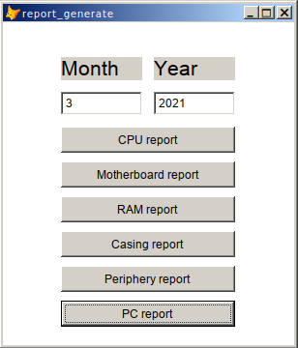
5. Отчёт о доходах и расходах магазина за месяц/год и список заказов для пополнения ассортимента (ниже представлен отчёт о периферийном оборудовании, отчёты для других комплектующих аналогичные)

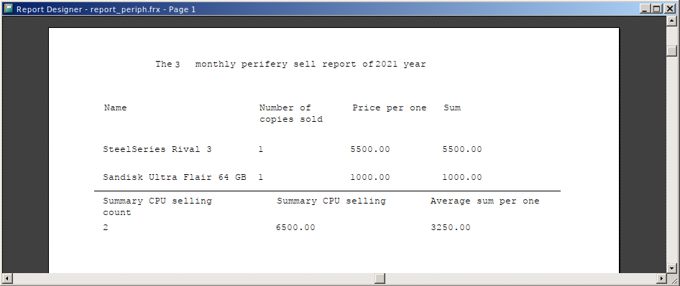
Листинг формирования отчёта
SELECT periph.id_periph AS id, periph.name AS name, periph.price AS price;
FROM periph, act, act_periph INTO CURSOR sells;
WHERE MONTH(act.date) = VAL(THISFORM.Edit2.Text) AND YEAR(act.date) = VAL(THISFORM.Edit1.Text) AND act.id_act = act_periph.id_act AND periph.id_periph = act_periph.id_periph

SELECT sells.id AS id, sells.name AS name, COUNT(*) AS qty;
FROM sells INTO CURSOR sells2;
GROUP BY id, name

SELECT sells2.id AS id, sells2.name AS name, sells2.qty AS qty, periph.price AS price, sells2.qty * periph.price AS sum;
FROM periph, sells2 INTO CURSOR report;
WHERE periph.id_periph = sells2.id

SELECT COUNT(sells.id) AS count, SUM(sells.price) AS sum, AVG(sells.price) AS avg;
FROM sells INTO CURSOR summary

SELECT report

REPORT FORM 'report_periph.frx' PREVIEW

6. Отчёт о наиболее популярных товарах и конфигурациях ПК

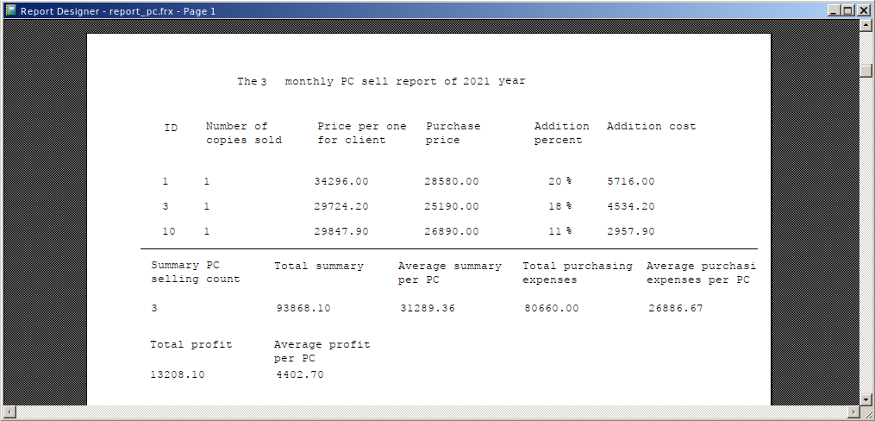
Листинг формирования отчёта
SELECT pc.id_pc AS id, (100 + pc.additional) * (cpu.price + motherboard.price + ram.price + casing.price) / 100 AS total_price, (cpu.price + motherboard.price + ram.price + casing.price) AS raw_price, pc.additional AS additional_percent, (pc.additional) * (cpu.price + motherboard.price + ram.price + casing.price) / 100 AS additional_price;
FROM act, pc_act, cpu, motherboard, ram, casing, pc INTO CURSOR sells;
WHERE MONTH(act.date) = VAL(THISFORM.Edit2.Text) AND YEAR(act.date) = VAL(THISFORM.Edit1.Text) AND act.id_act = pc_act.id_act AND pc_act.id_pc = pc.id_pc AND motherboard.id_mb = pc.id_mb AND cpu.id_cpu = pc.id_cpu AND ram.id_ram = pc.id_ram AND casing.id_casing = pc.id_casing AND pc.id_pc = pc.id_pc AND act.id_act = pc_act.id_act AND pc_act.id_pc = pc.id_pc

SELECT sells.id AS id, COUNT(*) AS qty;
FROM sells INTO CURSOR sells2;
GROUP BY id

SELECT sells2.id AS id, sells2.qty AS qty, sells.total_price AS total_price, sells.raw_price AS raw_price, sells.additional_percent AS additional_percent, sells.additional_price AS additional_price;
FROM pc, sells2, sells INTO CURSOR report;
WHERE pc.id_pc = sells2.id AND pc.id_pc = sells.id

SELECT COUNT(sells.id) AS count, SUM(sells.total_price) AS total_sum, AVG(sells.total_price) AS total_avg, SUM(sells.raw_price) AS raw_sum, AVG(sells.raw_price) AS raw_avg, SUM(sells.additional_price) AS profit_sum, AVG(sells.additional_price) AS profit_avg;
FROM sells INTO CURSOR summary

SELECT report
REPORT FORM 'report_pc.frx' PREVIEW

5. Распределение деятельности

ФИО студента | Какую часть КП выполнил
Бирюков В. В. | Код генерации ErWin, форма добавления договора купли-продажи
Волков М. А. | Техническое задание, отчёты в FoxPro
Инютин М. А. | Таблицы FoxPro, форма добавления сборки компьютера
Фёдоров А. С. | Техническое задание, отчёты в FoxPro

Совместная работа студентов по написанию отчёта по курсовому проекту и объединению частей

